Kicsomagoltuk, a levegő mégis elfogyott: Borrowed Bodies kiállítás a FUGÁ-ban
A Borrowed Bodies című interdiszciplináris kiállítás, a Dopea kollektíva első projektje, 2024. október 4-6. között zajlott a FUGA – Budapesti Építészeti Központban. A tárlat a közösségi média testre gyakorolt hatásait és a testünkkel való viszonyunkat vizsgálta. A megnyitón több mint 120 vendég vett részt, ahol a megnyitó beszédet Maróy Krisztina, a GLAMOUR magazin főszerkesztője tartotta. Az est programját az Ivanov Gábor által koreografált performansz tette különlegessé, amelynek keretében a képeket takaró fóliák egy törékeny táncos (Németh Kamilla Sába) testére gabalyodtak, megfosztva őt a mozgás lehetőségétől.
A kiállítás és az események többek között a Jägermeister, Pearl Shots és számos további neves támogató segítségével valósultak meg, köztük a FUGA, a Lumina Stúdió és a Coming Soon Studio. Az esemény két további napján, október 5-én és 6 án, izgalmas kerekasztal beszélgetések gazdagították a programot, melyeken olyan ismert személyiségek vettek részt, mint Catherine Dederick ("Mardoll"), Kapi Levente, Url Izabell, Sena Dagadu és Dr. Lőrinc Katalin. A beszélgetések a test megéléséről, a közösségi média testképre gyakorolt hatásáról, valamint a mesterséges intelligencia és a szépség kapcsolatáról szóltak.
A kiállítás látogatása és a kísérő események a megnyitó estéjén, valamint október 5-én és 6-án voltak megtekinthetők. A rendezvényeken való részvétel ingyenes volt, azonban 18 év alatti látogatók csak kísérővel vehettek részt.
A kiállítás szervezői kiemelten fontosnak tartották a művészet és a társadalmi kérdések összefonódását, ezért a rendezvény bevételét a Péterfy Sándor utcai Kórház Pszichiátriai Osztályának Alapítványának ajánlják fel, támogatva ezzel a mentális nehézségekkel küzdőket és azokat, akik segítik őket. A Borrowed Bodies projekt a fotó, a divat és a társadalomtudomány ötvözésével egyedi perspektívát nyújt a közösségi média testünkre és az ahhoz való viszonyunkra gyakorolt hatásairól. A kiállításon olyan modellek történetein keresztül ismerhettük meg a kérdést, akik milliók figyelmének középpontjában állnak. A kölcsönvett testeket már visszaadtuk!
A Dopea kollektíva tagjai: Szatmári Andrea (fotográfus), Polyák Eszter (divat & jelmeztervező), Gosztony Barbara (fodrász), Kristóf Barbara (sminkes), Gubán Mária (koncepció), Dr. Virág Ágnes (kurátor).
Fotók: https://drive.google.com/drive/folders/1sfkmx72LFKMXF1a_zN2u1F4GsNHuFpFS?usp=sharing
Sajtókapcsolat:
- Szatmári Andi
- +36 70 415 7642
- hello@andieszatmari.com
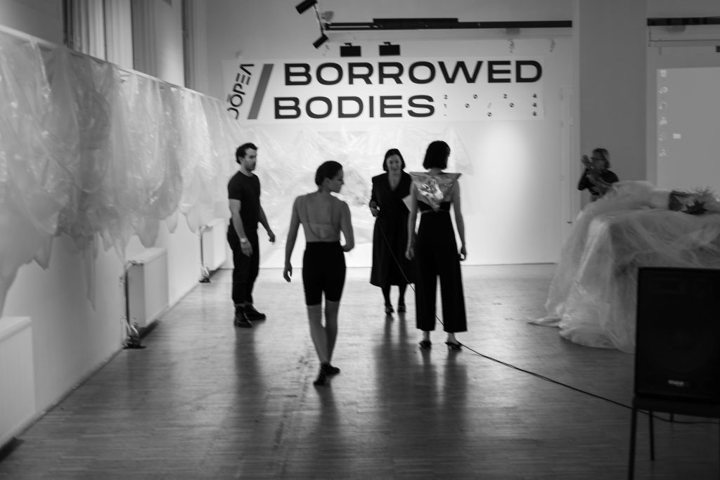 | © Dopea kollektíva
Eredeti tartalom: Dopea kollektíva
Továbbította: Helló Sajtó! Üzleti Sajtószolgálat
Ez a sajtóközlemény a következő linken érhető el:

